# Documentação de Design - Movitech

## 1. Introdução

- Objetivo: O propósito deste documento é apresentar o design do site de frotas interno da empresa Movitech.  
- Escopo: Este documento aborda principalmente a Arquitetura da Informação, Design Visual e Estilo do site.  
- Visão Geral do Projeto: Este projeto foi desenvolvido para facilitar a gestão de frotas da empresa Movitech.   
Seu público-alvo são supervisores e administradores, com o objetivo principal de otimizar a usabilidade e eficiência na gestão de veículos.

## 2. Arquitetura do Site

Fluxo de Navegação:  
O fluxo de navegação foi projetado para ser intuitivo, com caminhos bem definidos entre as seções do site, como Login, Usuários, Veículos, Multas e Locações.

## 3. Wireframes

Os wireframes mostram a organização dos elementos no site, facilitando a navegação e usabilidade.

1. Página Inicial:
   1. Login

* 1. Esqueci minha Senha

* 1. Pagina inicial

1. Menu

1. Usuário
   1. Tela do Usuário

* 1. Cadastro do Usuário

* 1. Informaçoes do Usuário

* 1. Editar Usuário

* 1. Excluir Usuário

* 1. Relatório do Usuário

1. Veículos
   1. Tela de Veículos

* 1. Cadastro de Veículos

* 1. Pesquisar Veículos



* 1. Informacoes do Veículos

* 1. Editar Veículos

* 1. Excluir Veículos

* 1. Relátorio de Veículos

1. Multas
   1. Tela de Multas

* 1. Cadastro de Multas

* 1. Pesquisar Multas

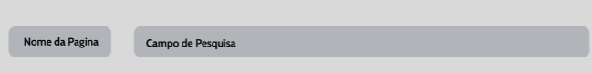

* 1. Informacoes do Multas

* 1. Editar Multas

* 1. Relátorio de Multas

1. Locação
   1. Tela de Locação

* 1. Cadastro de Locação

* 1. Pesquisar Locação

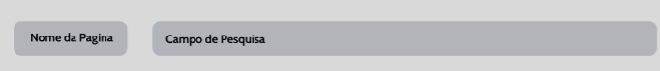

* 1. Informacoes do Locação

* 1. Editar Locação

* 1. Cancelar Locação



* 1. Relátorio de Locação

## 4. Design Visual e Estilo

### Paleta de Cores

As cores selecionadas transmitem profissionalismo e modernidade, com tons frios que refletem a seriedade do sistema.   
Segue abaixo a paleta utilizada:

### Tipografia

Fontes Primárias:

Fontes Secundárias:

### Design do Site

Os elementos visuais seguem um estilo minimalista, com foco na clareza e funcionalidade.   
Segue exemplo de elementos do design:

1. Logo:

1. Página Inicial:
   1. Login

* 1. Esqueci minha Senha

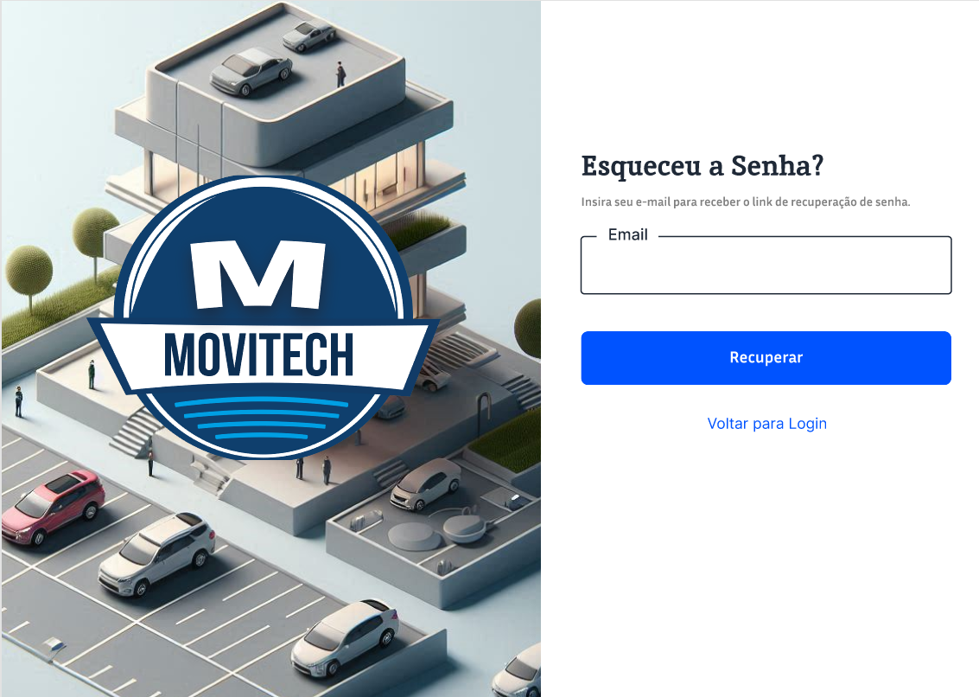

* 1. Pagina inicial

1. Menu

1. Usuário
   1. Tela do Usuário

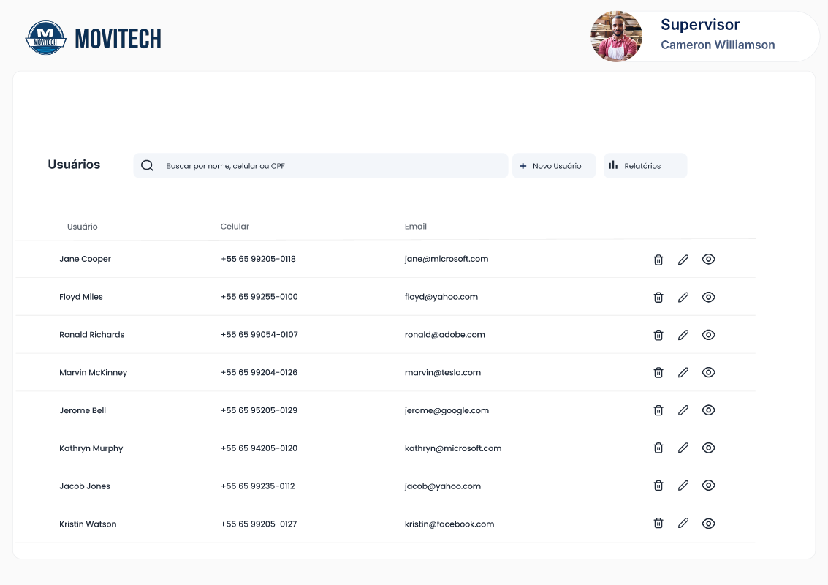

* 1. Cadastro do Usuário

* 1. Pesquisar Usuário



* 1. Informaçoes do Usuário

* 1. Editar Usuário

* 1. Excluir Usuário

* 1. Relatório do Usuário

1. Veículos
   1. Tela de Veículos

* 1. Cadastro de Veículos

* 1. Pesquisar Veículo



* 1. Informacoes do Veículos

* 1. Editar VeículoUma imagem com texto, captura de ecrã, Tipo de letra, número

     Descrição gerada automaticamente
  2. Excluir Veículos

* 1. Relátorio de Veículos

1. Multas
   1. Tela de Multas

* 1. Cadastro de Multas

* 1. Pesquisar Multas



* 1. Informacoes do Multas

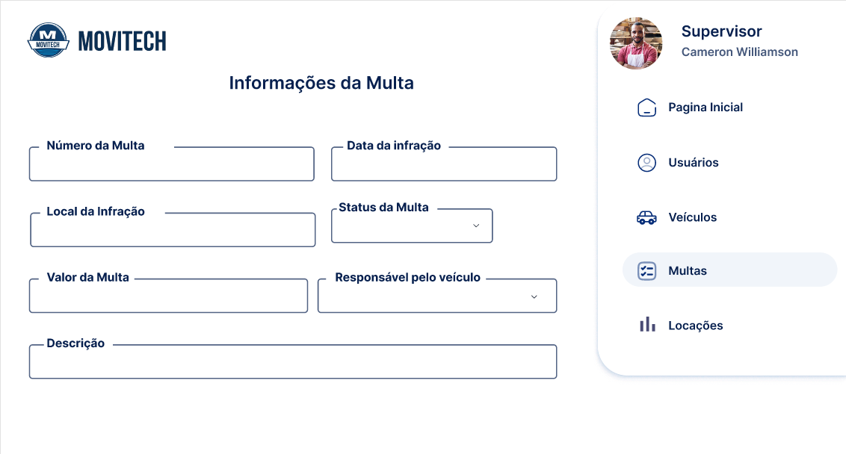

* 1. Editar Multas

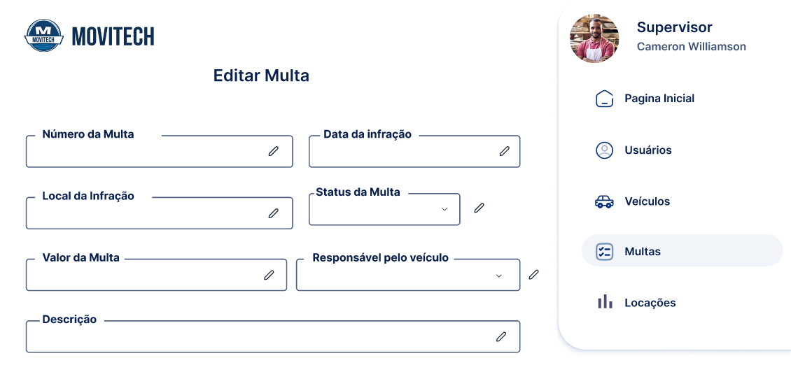

* 1. Excluir Multas

* 1. Relátorio de Multas

1. Locação
   1. Tela de Locação

* 1. Cadastro de Locação

* 1. Pesquisar Locação

* 1. Informacoes do Locação

* 1. Editar Locação

* 1. Relátorio de Locação

## 5. Padrões e Melhores Práticas

- Consistência: Layouts padronizados para todas as seções.  
- Responsividade: Compatibilidade com dispositivos móveis e telas de diferentes tamanhos.  
- Usabilidade: Navegação intuitiva com menus claros e botões acessíveis.

## 6. Conclusão

O design apresentado visa atender às necessidades da empresa Movitech, fornecendo um sistema visualmente agradável, funcional e eficiente.